**铝合金快速硬质阳极氧化技术**

**1.成果简介**

上海交通大学材料科学与工程学院轻合金精密成型国家工程研究中心通过多年对ADC12, ADC10， ADC8,YL117 等铸造铝合金阳极氧化（ AAO） 和微弧氧化（ MAO/PEO)技术的深入和系统研究， 开发了氧化膜层生长速度可达 50μm/h， 膜层厚度（ 0～200μm） 可调控的铝合金快速硬质阳极氧化技术。 该技术大大缩短了氧化时间， 提高了生产效率，不仅适用于变形铝合金， 而且适用于高硅、 高铜含量的铸造铝合金。 所制备的氧化膜层硬度高、 结合强度、 耐摩擦磨损性能好， 已在导弹战斗部、 雷达天线、光发射器、 燃料电池气缸等铝合金产品上得到实际应用。

**2.技术特色**

1) 传统氧化工艺膜层生长速度为 2～15μm/h,本技术的氧化膜层生长速度为 50μm/h，膜层厚度可调控；

2) 可处理不同合金牌号的铝合金型材和铝合金铸件（高 Si 含量）；

3) 氧化用电解质液可连续补加， 绿色环保、无毒害、寿命长、低成本；

**3.主要技术指标**

1) 氧化层硬度 400～1000HV；

2) 氧化膜层生长速度:50 μm/h；

3） 膜层厚度 0～200μm 可调控；

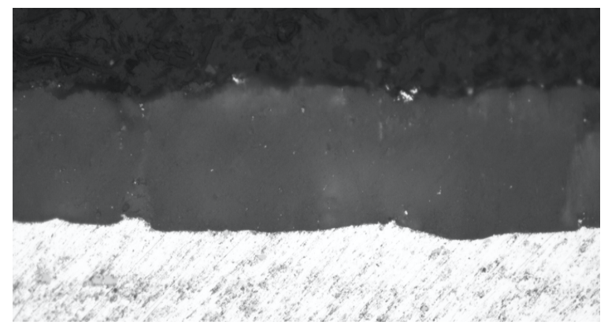

**4.技术成熟度**

（ 1～10 级 ）： 9 级。

**5.应用领域**

航空航天、卫星、雷达、通讯、汽车、 机械、 纺织等领域。

**6. 典型代表产品**

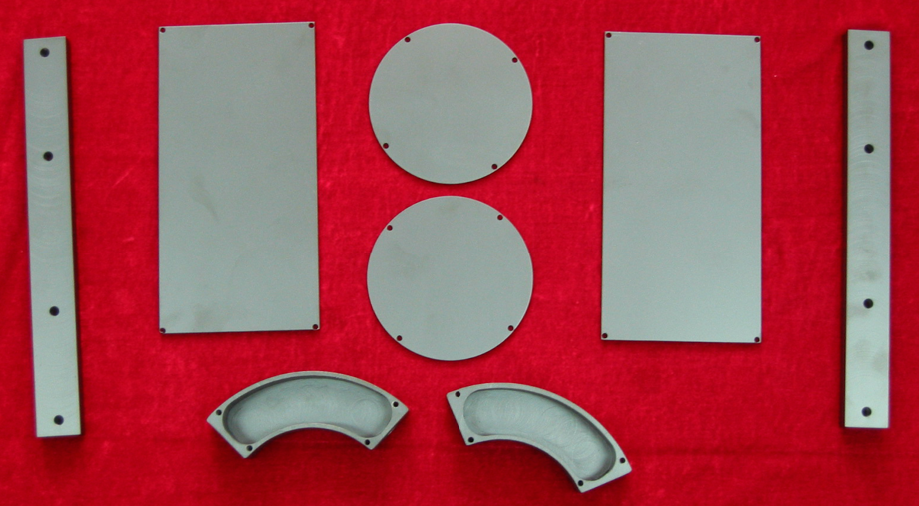 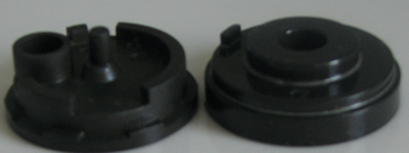

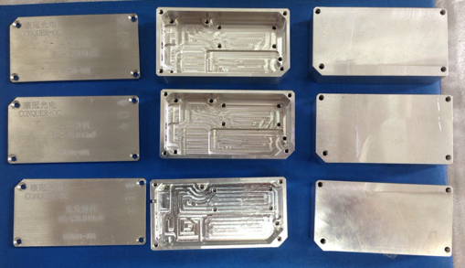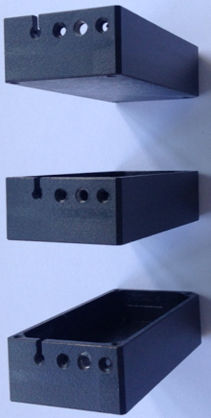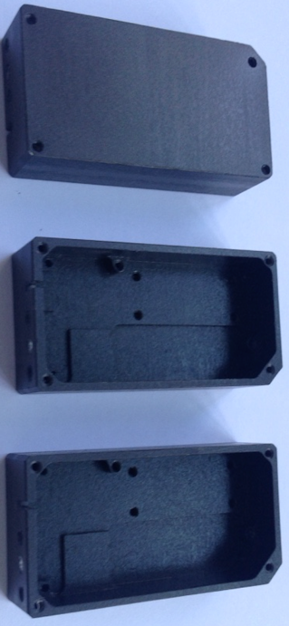

**备注**

1） 可以进行技术转让或技术服务；

2） 可以承接完成交钥匙工程；